A EU-ban csökkent, Magyarországon nőtt a körte termésmennyisége
A Világ Alma és Körte Szövetségének (WAPA) adatai szerint az Európai Unióban (beleértve az Egyesült Királyságot) 1,7 millió tonna körte termett 2023-ban, ami 13 százalékkal kevesebb a 2022. évi termésnél. Olaszországban a körtekibocsátás 63 százalékkal 187 ezer tonnára esett (fagy, árvizek, hőhullámok és jégeső miatt). Hollandiában 3 százalékkal 341 ezer tonnára csökkent a termés. Franciaország mezőgazdasági minisztériumának (Agreste) prognózisa szerint az ország körtetermése 126,2 ezer tonna volt, ami 12 százalékkal kisebb a 2022. évi termésnél. Ugyanakkor Belgiumban 19 százalékkal 412 ezer tonnára, Spanyolországban 25 százalékkal 296 ezer tonnára nőtt a kibocsátás (WAPA). A Német Szövetségi Statisztikai Hivatal (Destatis) adatai azt mutatják, hogy Németországban 37,8 ezer tonna (+3,5 százalék) körte termett 2023-ban. Az Európai Bizottság adatai szerint 2023 decemberében az egy évvel korábbinál magasabb volt a körte ára.
A KSH adatai szerint Magyarországon 2022-ben az egy évvel korábbinál 36 százalékkal kevesebb, 13,8 ezer tonna körtét takarították be, ami rekordgyenge évnek számított. 2023-ban 33 százalékkal nőtt a termés mennyisége (WAPA). Az AKI PÁIR adatai szerint a Budapesti Nagybani Piacon a 2023. évi betakarítású körte termelői ára 2023. július és december között 22 százalékkal 688 forint/kilogrammra emelkedett az előző év azonos időszakához képest. Az idei év első öt hetében a belföldi körte átlagosan 839 forint/kilogramm (+17 százalék) termelői áron volt jelen a kínálatban. Az import Alexander/Bosc kobak fajta nagykereskedelmi ára 23 százalékkal 1001 forint/kilogrammra, a Santa Maria fajta ára 10 százalékkal 920 forint/kilogrammra emelkedett ugyanekkor.
További információk e témában az Agrárpiaci jelentések – Zöldség, gyümölcs és bor című kiadványunkban olvashatók, mely innen érhető el: 2. szám.
Sajtókapcsolat:
- +36 1 217 1011
- aki@aki.gov.hu
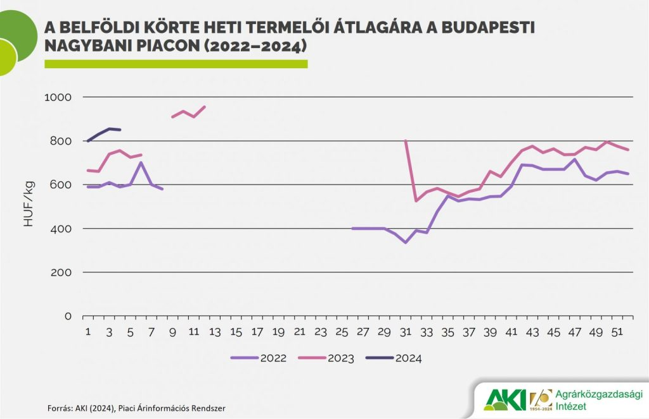 | © Agrárközgazdasági Intézet
Eredeti tartalom: Agrárközgazdasági Intézet
Továbbította: Helló Sajtó! Üzleti Sajtószolgálat
Ez a sajtóközlemény a következő linken érhető el:

